ПРАКТИЧЕСКАЯ РАБОТА №4

Тема: Создание принципиальных электрических схем
Цель: Освоить порядок использования стандартных наборов элементов, их редактирования и создания пользовательских наборов элементов

Ход работы:
- Запустить программу.
- Выполнить предложенный чертеж.

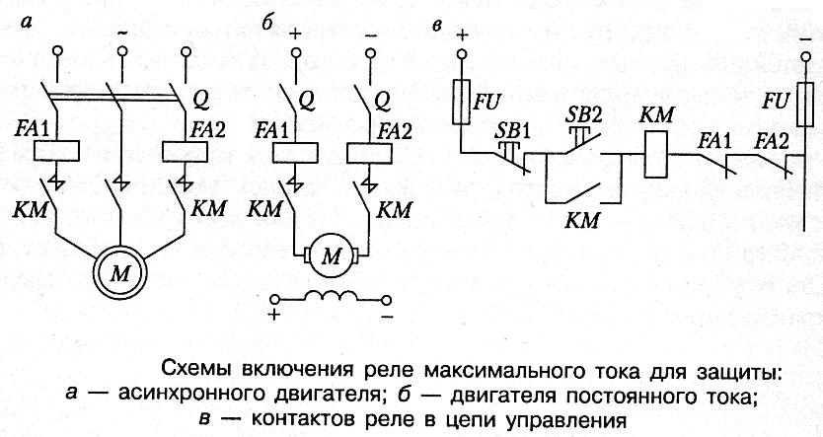

Порядок выполнения работы

- Запустить программу и в окне Приступая к работе и на панели Последние документы открыть файл предыдущей работы .
- Вставить в файл новую страницу (Меня Вставка – Создать страницу) с параметрами:
Свойства страницы : Тип – передняя, Имя – раб4, Подложка – Формат А4.
- Выполнить команду – Файл – Фигуры – Техника – Электротехника и открыть наборы элементов:
  - Базовые компоненты;
  - Переключатели и реле;
  - Вращающееся оборудование и механические устройства.
- Создать свой пользовательский набор элементов для УГО входящих в схемы:
  - перетащить на поле чертежа фигуру Выключатель с пружин… из набора Переключатели и реле;
  - выделить его и выполнить команду меню Правка – Открыть выключатель с пружинным возвратом. Откроется специальное окно редактирования сгруппированных объектов (поле окна имеет желтый фон);
  - откопировать треугольник неподвижного контакта и поместить его рядом с нарисованным 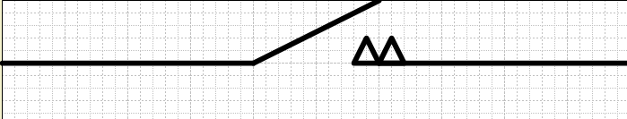;
  - выделить первый слева треугольник, щелкнуть по кнопке на панели Действие и зеркально отразить его сверху вниз 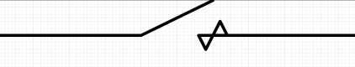 .
  - Выделить все элементы нарисованного УГО, развернуть окно Размер и положение и увеличить размеры фигуры в 4 раза. Закрыть окно редактора группы;
- Выполнить команду Файл – Фигуры – Создать набор элементов. В окне Фигуры будет создан набор элементов открытый для редактирования (красная звездочка на иконке набора элементов информирует что файл открыт для редактирования);
- Выделить созданную фигуру выключателя и перетащите на поле набора элементов;
- Фигуре набора элементов будет присвоено условное имя Master.0. Дать мастеру новое имя.
- Щелкнуть правой кнопкой мыши по заголовку набора, в контекстном меню выбрать Сохранить как… и сохранить его в своей папке My Files (X:).
- Создать фигуру УГО двигателя постоянного тока. Откройте набор элементов Вращающееся оборудование и механические устройства. Перетащите на поле чертежа фигуру Вращающаяся машина, дорисуйте по бокам щетки электрической машины.
- Аналогично перетащить фигуру на поле своего набора элементов и дать ему имя «двигатель постоянного тока».
- Перетащить на поле чертежа фигуру УГО Замыкатель, развернуть окно Размер и Положение и увеличить размеры фигуры в 4 раза.
- Выполнить команду Правка – Открыть Замыкатель. В окне редактора группы дорисовать фигуру УГО кнопки «Пуск» . . Перетащить фигуру УГО на поле своего набора и переименовать его;
- Аналогично создать фигуру УГО кнопки «Стоп»;
- Сохранить набор элементов с внесенными добавлениями в своей папке My Files (X:);
- В поле чертежа нарисовать предложенные схемы, выбирая соответствующие фигуры УГО, фигуры соединить по точкам соединения с помощью соединителя.
- Заполнить основную надписьуглового штампа и сохранить файл в своей папке.
- Ответить в тетради на контрольные вопросы.

Контрольные вопросы

- Как открыть окно редактора группы.

НГКСТЭМ гр.Т-3-1
- Как создать свой набор элементов.
- Как открыть набор элементов для редактирования.
- Как сохранить изменения, внесенные в набор элементов.
- Как переименовать фигуру в наборе элементов.

